ICS 67.080.10
CCS B 31

DB3704
枣庄市地方标准
DB 3704/T 0033—2023

地理标志产品 店子长红枣

2023 - 09 - 21发布
2023 - 10 - 21实施
枣庄市市场监督管理局 发布

前 言
本文件按照GB/T 1.1-2020《标准化工作导则 第1部分：标准化文件的结构和起草规则》的规定起草。
请注意本文件的某些内容可能涉及专利。本文件的发布机构不承担识别专利的责任。
本文件由枣庄市市场监督管理局提出并归口。
本文件起草单位：枣庄市山亭区长红枣果业协会、枣庄市山亭区市场监督管理局。
本文件主要起草人：孙宜良、赵钰杰、刘书敏、张敏敏、徐飞、候远磊、孙健、满宏宇。
本文件为首次发布。

地理标志产品 店子长红枣
- 范围
本文件规定了店子长红枣的地理标志保护范围、自然环境、栽培技术、要求、试验方法、检验规则及标签、标志、包装、运输、贮存。
本文件适用于地理标志产品 店子长红枣。
- 规范性引用文件
下列文件中的内容通过文中的规范性引用而构成本文件必不可少的条款。其中，注日期的引用文件，仅该日期对应的版本适用于本文件；不注日期的引用文件，其最新版本（包括所有的修改单）适用于本文件。
GB/T 191 包装储运图示标志
GB 2763 食品安全国家标准 食品中农药最大残留限量
GB 5009.3 食品安全国家标准 食品中水分的测定
GB 5009.7 食品安全国家标准 食品中还原糖的测定
GB 5009.12 食品安全国家标准 食品中铅的测定
GB 5084 农田灌溉水质标准
GB/T 6543 运输包装用单瓦楞纸箱和双瓦楞纸箱
GB 7718 食品安全国家标准 预包装食品标签通则
GB/T 10004 包装用塑料复合膜、袋 干法复合、挤出复合
- 术语和定义
下列术语和定义适用于本文件。

店子长红枣
根据《地理标志产品保护规定》，原国家质检总局批准的地理标志保护产品。
  - 地理标志保护范围
店子长红枣地理标志产品保护范围为山东省枣庄市山亭区店子镇现辖行政区域，见附录A。
  - 自然环境

  - 土壤
店子镇土壤pH值呈中性，物理性状良好。经过多年的地力培养，有机质含量平均达到1.2%，土壤团粒性能良好。
  - 水质
应符合GB 5084的要求。
  - 气候
店子镇属暖温带大陆性气候，四季分明，春季干旱回暖快；夏季高温多雨，雨量集中在六、七、八三个月份，满足长红枣发芽、开花、坐果、果实发育期对雨水的需求；秋季天高气爽，雨量明显减少，有利于长红枣果实糖度积累，减少落果和果肉破裂现象发生。年平均气温14.1摄氏度，无霜期205天，日照时数2580小时，光照充足。长红枣喜光，优良的光照条件非常有利于大枣生长，开花和果实发育。
  - 栽培技术

  - 立地条件
坡度≤30°，土壤pH值在6.8至7.1，土壤类型为褐土，土壤质地为棕壤，土壤有机质含量≥1.0%。
  - 苗木选择
应选择生长健壮、无病虫害，高80cm、地径1cm以上，根系良好的生苗或嫁接苗。
  - 定植时间
春季枣苗将要萌芽时进行。
  - 栽植密度
40至55株/667m²（亩）。
  - 施肥管理
以有机肥为主，每年每公顷施入30000kg以上。
  - 整形修剪
枣树对修剪反应不灵敏，必须做到因势利导，随枝造型，修剪时期以冬夏结合为好。控制树的长势，提高坐果率。
  - 病虫害防治
病虫害以预防为主、综合防治为原则，应根据预测预报及时防治。主要防治枣粘虫、枣尺蠖、枣锈病、枣疯病、枣璎纹等，不得使用国家禁用农药。
  - 产品收获
9月中旬，当枣果呈紫红色或深红色达完熟后采用震落法采收。用烘干法或晾晒法制干，使枣果含水率达20%以下，即为成品枣。
  - 要求
    - 感官指标
应符合果形饱满，果皮较薄，赭红色。果肉厚，黄白色，肉质致密的感官要求。
    - 理化指标
应符合表1的规定。
表1 理化指标
项 目 | 指 标
水分/(g/100g) ≤ | 25
总糖（以葡萄糖计）/(g/100g) ≥ | 78
铅（以Pb计）/(mg/kg) ≤ | 1.0
单果重（g） ≥ | 5.0
可食率（g/100g) ≥ | 90
    - 安全指标
农药残留限量应符合GB 2763的规定。
  - 试验方法
    - 感官指标
在自然光或相当于自然光的室内，取10粒产品置于洁净无色透明的玻璃盘中，于自然光或相当于自然光的室内，用触觉鉴别其组织状态，视其色泽、杂质，嗅其气味，品其滋味。
    - 理化指标
      - 水分
按GB 5009.3规定的方法测定。
      - 总糖
按GB 5009.7规定的方法测定。
      - 铅
按GB 5009.12规定的方法测定。
      - 单果重
随机抽取100粒果实，用最大称量1000g、感量为0.1g的天平称取的总重除以100，其平均值为单果重。
      - 可食率
抽取100粒果实称重，然后将果核、果柄剔除称重，按式（1）计算：
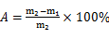……………………………………………（1）
式中：
A—可食率，%；
m₁—果核质量，单位为克（g）；
m₂—全果质量，单位为克（g）。
      - 农药残留
按GB 2763的规定执行。
  - 检验规则
    - 组批
同一班次，同一条生产线生产的包装完好的同一种产品为一组批。
    - 抽样
批量在250箱以下，随机抽取6箱，每箱取样2袋,其中8袋用于检验，其余4袋留样备查。
    - 检验
      - 出厂检验
        - 检验项目
感官指标。
        - 产品出厂
每批产品须经厂质量检验部门检验合格，签发质量合格证，开具成品检测报告方可出厂。
      - 型式检验
        - 正常生产时每半年进行一次，有下列情况之一时必须进行型式检验：
新产品投产前；
出厂检验结果与上次型式检验有较大差异；
更换设备、主要原辅材料或更改关键工艺可能影响产品质量时；
停产半年及以上，再恢复生产时；
国家食品安全监督机构或农产品质量安全监督机构提出进行型式检验要求时。
        - 检验项目为本文件规定的全部项目。
    - 判定规则
      - 检验项目全部符合本文件的规定，判该批产品为合格产品。
      - 如有一项以上(含一项) 项目不合格，应在同批产品中加倍抽样复验，以复验结果为准。若复验项目仍有一项不合格，则判该批产品为不合格品。
  - 标签、标志、包装、运输、贮存
    - 标签
预包装食品标签应符合GB 7718的规定。
    - 标志
产品包装储运图示标志应符合GB/T 191的规定。
    - 包装
      - 产品内包装采用塑料复合包装袋，应符合GB/T 10004 的规定。
      - 产品外包装采用单（双）瓦楞纸箱,应符合GB/T 6543的规定。
      - 包装要牢固、防潮、整洁、美观、无异气味,便于装卸、仓储和运输。
    - 运输
      - 产品运输工具应清洁无污染，运输产品时应避免日晒、雨淋，不得与有毒、有害、有异味或影响产品质量的物品混装混运。
      - 搬运时应轻拿轻放，严禁扔摔、撞击、挤压。
    - 贮存
      - 产品应贮存在阴凉、通风、干燥的成品库中，离地离墙存放。不得与有毒、有害、有异味、易挥发、易腐蚀的物品混储。
      - 产品在本文件规定的条件下运输贮存，保质期为6个月。

附录A
（规范性）
地理标志产品 店子长红枣保护范围图

地理标志产品 店子长红枣保护范围图见图A.1。
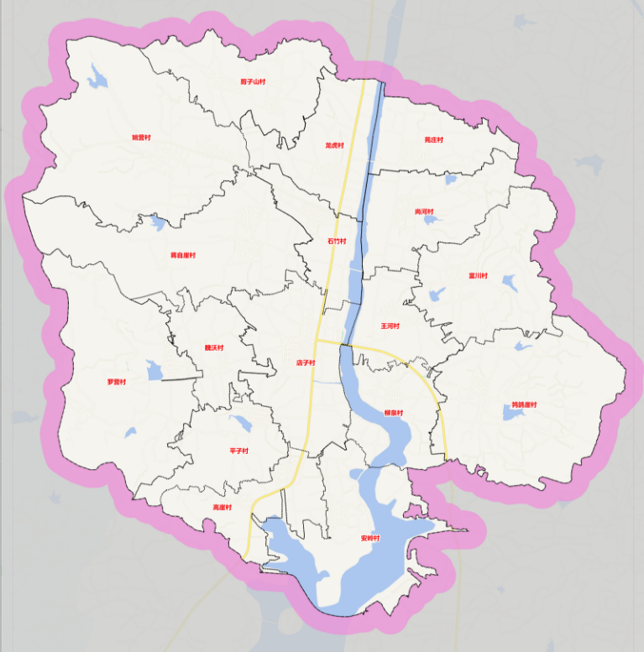
图A.1 地理标志产品 店子长红枣保护范围图

